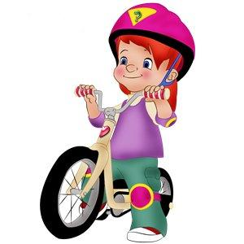
Дошкольное детство - очень короткий период в жизни человека. Формирование привычки к здоровому образу жизни - одна из ключевых целей в системе дошкольного образования. И это вполне объяснимо - только здоровый ребенок может развиваться гармонично. Дошкольный возраст является решающим в формировании фундамента физического и психического здоровья. До семи лет ребёнок проходит огромный путь развития, не повторяемый на протяжении последующей жизни. Именно в этот период идет интенсивное развитие органов и становление функциональных систем организма, закладываются основные черты личности, формируются характер, отношение к себе и окружающим.
Именно поэтому с раннего возраста необходимо приобщать ребёнка к заботе о своем здоровье, воспитывать у него заинтересованность и активность в саморазвитии и самосохранении.
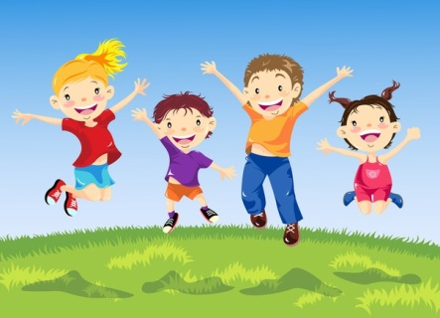
Педагоги работают в этом направление только совместно с семьёй, так как важный субъект начального звена системы является – семья. Она создает условия для первичной ориентации детей в организации здорового образа жизни. Семья остро нуждается в помощи специалистов на всех этапах дошкольного детства. Очевидно, что семья и детский сад, имея свои особые функции, не могут заменить друг друга и должны взаимодействовать во имя полноценного развития ребенка. Главная задача педагогов детского сада и родителей в работе по приобщению к здоровому образу жизни – формировать разумное отношение к своему организму, учить вести здоровый образ жизни с раннего детства, владеть необходимыми санитарно-гигиеническими навыками. Родители должны поддерживать в домашних условиях принципы формирования здорового образа жизни в оптимальном сочетании со всеми здоровье сберегающими мероприятиями, проводимыми в детском саду.
Привычка к здоровому образу жизни — это главная, основная, жизненно важная привычка; она аккумулирует в себе результат использования имеющихся средств физического воспитания детей дошкольного возраста в целях решения оздоровительных, образовательных и воспитательных задач. Поэтому дошкольное учреждение и семья призваны в дошкольном детстве, заложить основы здорового образа жизни, используя различные формы работы. Именно в семье, в дошкольном образовательном учреждении на ранней стадии развития ребенку должны помочь, как можно раньше понять непреходящую ценность здоровья, осознать цель его жизни, побудить ребёнка самостоятельно и активно формировать, сохранять и приумножать свое здоровье.
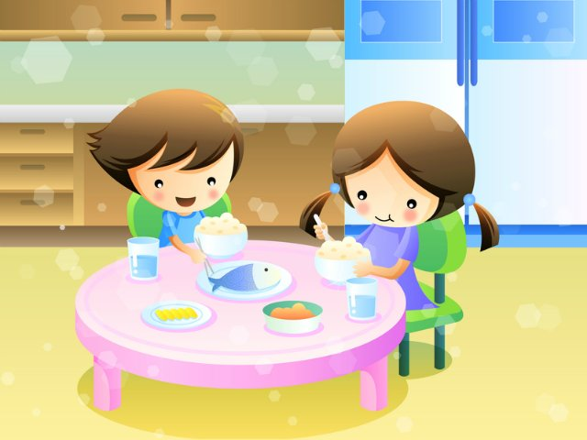
Здоровый образ жизни — это не просто сумма усвоенных знаний, а стиль жизни, адекватное поведение в различных ситуациях, дети могут оказаться в неожиданных ситуациях на улице и дома, поэтому главной задачей является развитие у них самостоятельности и ответственности. Все, чему мы детей научим, они должны применять в реальной жизни.
Формирования культурно-гигиенических навыков у детей дошкольного возраста является одной из самых актуальных при воспитании детей этого возраста. И насколько она изначально продумана, спланирована и организована, зависит, будет ли она способствовать укреплению здоровья, физическому и психическому развитию, а так же воспитанию культуры поведения. Гигиеническая культура столь же важна для человека, как и умение разговаривать, писать, читать. Уход за собой дарит человеку ощущение чистоты, здоровья. Необходимо приучать ребёнка к гигиеническому индивидуализму: своя расчёска, своя постель, свой горшок, свой носовой платок, своё полотенце, своя зубная щётка. Подводить детей к пониманию того, что соблюдение чистоты тела важно не только для охраны личного здоровья, но и здоровья окружающих.
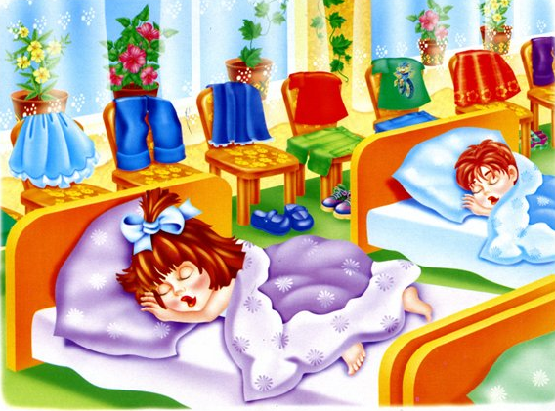
В детском саду воспитатели приучают воспитанников заботиться о своем здоровье и здоровье окружающих, формировать навыки личной гигиены, дают знания о здоровой пище, ориентируют детей на здоровый образ жизни. Пути решения задач: занятия, игры - занятия, изобразительная деятельность, прогулки, гигиенические процедуры, закаливающие мероприятия, игры, спортивные мероприятия, праздники, беседы, чтение литературы, использование эмоционально- привлекательных форм. Обучение организовывают не только на занятиях, но и во всех режимных моментах, когда возникают ситуации, наталкивающие детей на принятие решения по этой проблеме. Несомненно, главными союзниками в этой работе должны быть родители. С первых дней знакомства с ними, воспитатели показывают и рассказывают всё, что ждёт их детей в детском саду, обращают особое внимание на вопросы, связанные со здоровьем детей. Выслушивают их просьбы относительно питания, сна, одежды ребёнка. Все медицинские и закаливающие процедуры проводятся только строго с согласия родителей.
Главное, в первую очередь направить работу и доказать, что без их участия мы не сможем добиться хороших результатов, только они являются самым ярким примером для своих детей.
Семья и детский сад – два воспитательных института, каждый из которых обладает своим особым содержанием и дает ребенку определенный социальный опыт.
В этих целях широко используем различные формы сотрудничества: беседы, консультации, семинары, родительские собрания, совместные праздники, анкетирование. Проводим дни открытых дверей с демонстрацией методов и приемов работы с детьми, показываем разные виды физкультурных занятий с детьми дошкольного возраста. Приглашаем родителей к участию в жизни детского сада.
Красочные наглядные стенды в приемных знакомят родителей с жизнью детского сада, с Конвенцией о правах ребенка, с возрастными особенностями детей.
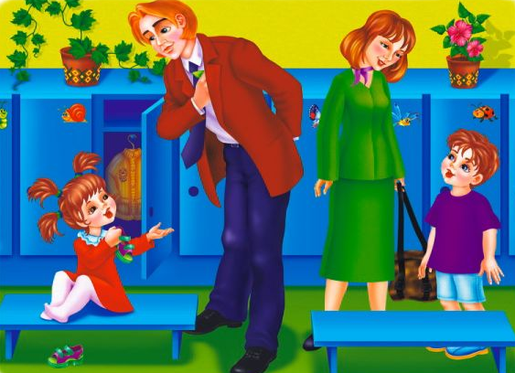
В уголках для родителей помещаем информацию практической направленности, приводим интересные факты, даём рекомендации воспитателей и специалистов. В результате такой работы, использовании различных форм и методов общения с родителями, повышается педагогическая грамотность родителей; повышается культура межличностного взаимодействия детей в детском саду. Таким образом, работа в тесном взаимодействии с родителями принесёт отрадные результаты.
Условия жизни, нравственная и эмоциональная атмосфера, в которой живет ребенок, целиком и полностью зависит от взрослых, и они, бесспорно, несут ответственность за счастье и здоровье детей.

Уважаемые родители! Помните!
Здоровая семья — это крепость, в которой ребенок чувствует себя
защищенным! Это гнездо, в котором ему спокойно и уютно.
Семья, родители должны удовлетворить многие жизненно-важные потребности ребенка, должны многому научить детей.
Ребенок — это пластилин, что
из него вылепишь — то и будешь иметь!
Это чистая доска, что напишешь, — то и останется на всю жизнь!

НДОЧУ «Благовест»

Консультация для родителей:

«Детский сад и семья – территория здоровья»
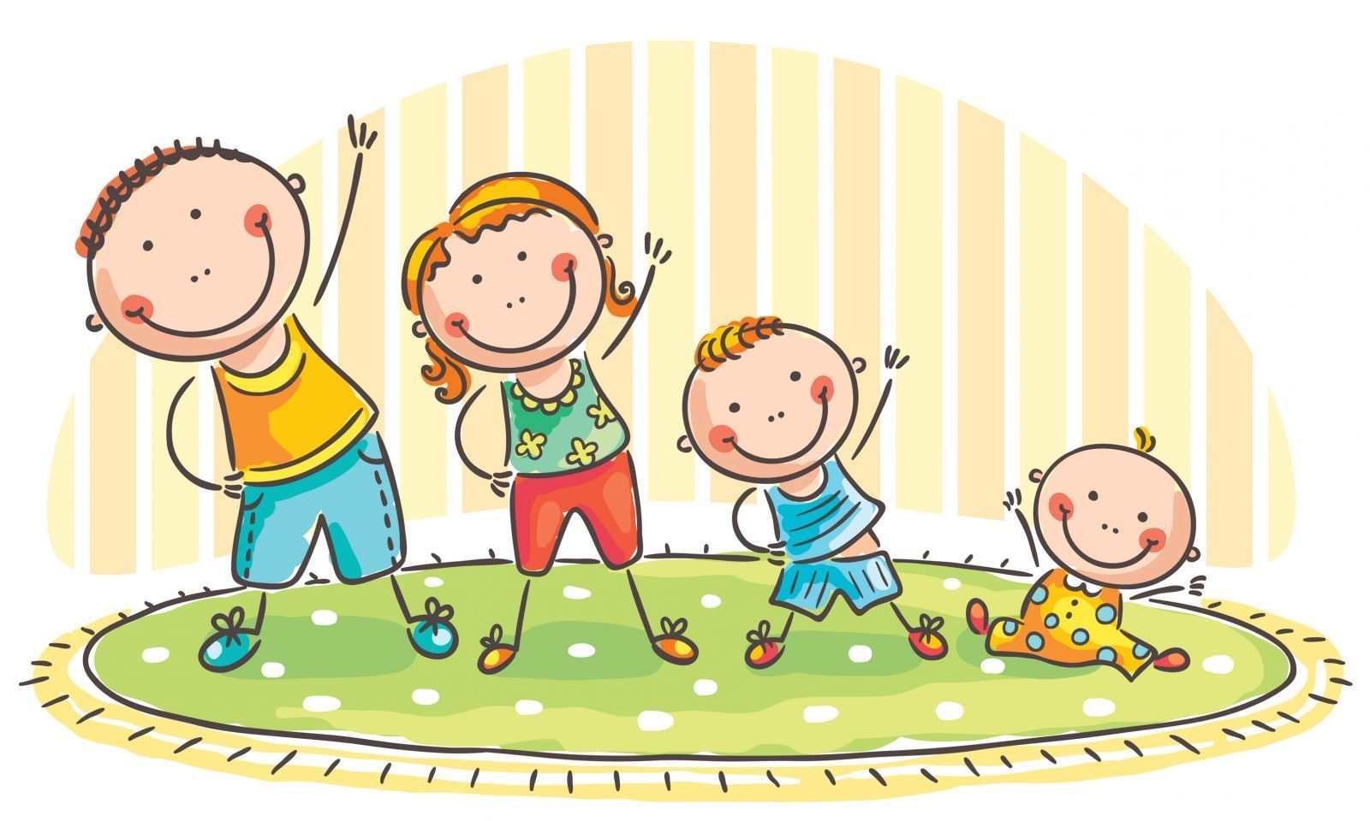

Подготовила:
воспитатель Баскова А.В.

